Tilki Kitap Tanıtım Bülteni
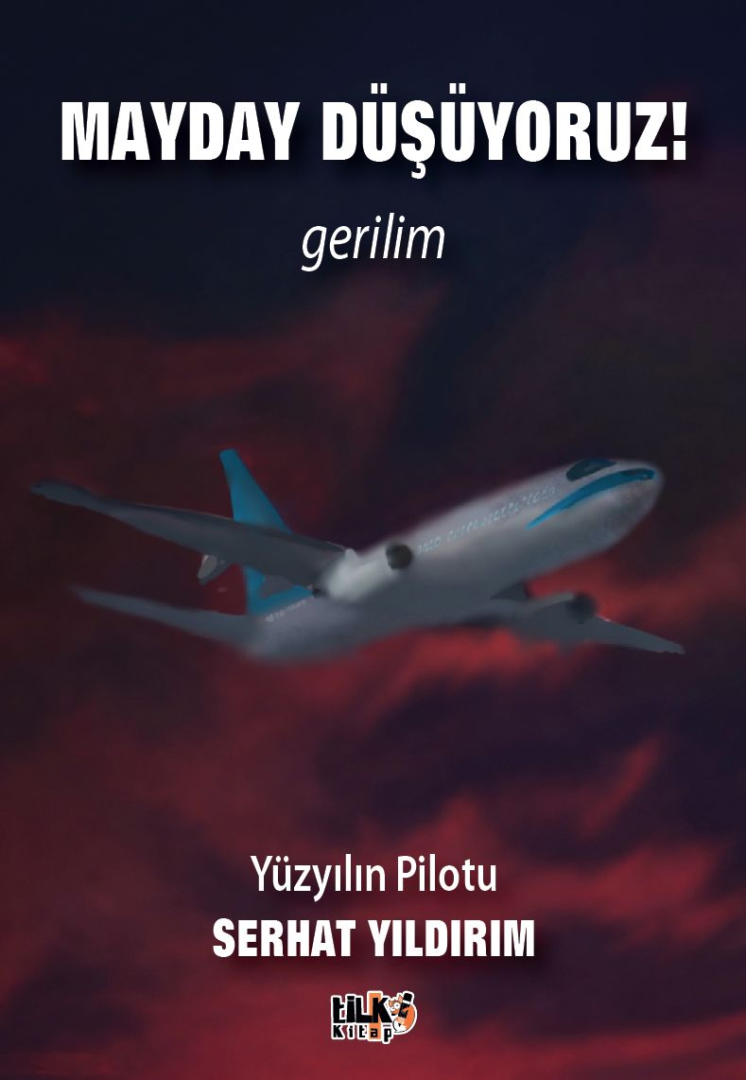 | Eser Adı: Mayday Düşüyoruz  Yazar Adı: Serhat Yıldırım  Tür Serisi: Hikaye/Edebiyat  Cilt Bilgisi: AMERİKAN  Kitap Dili: Türkçe  Eser Tipi: Orjinal  İç Sayfa: 2. HAMUR SB 60  Kapak: BRISTOL AMERİKAN 230  Yan Kapak: YOK  Selefon Türü: MAT SELEFON  Basım Tarihi: 2026  Sayfa Sayısı: 57  Kitap Boyutları: 135 X 195 mm  ISBN No: 9786255779625  Etiket Fiyatı: 230,00 TL  Kurucu: Emrah Çelik  İşletme Koordinatörü: Fatih Can  Editör Görevlisi: Tuba Aslantaş  Mizanpajcı: Seda Taşçı  Kapak Grafikeri: Kemal Taşçı
Kitap Tanıtım Yazısı : (Arka Kapak)

Gökyüzü bazen yalnızca bir mesafe değil, bir sınavdır.
Kaptan pilot Merve Taşkıran, iki çocuğuna verdiği bir sözle uçağına biner:
“Sizi asla bırakmayacağım.”
Ancak binlerce metre yüksekte, bir mermiyle parçalanan bir uçak ve bozulan tüm sistemler, bu sözü imkânsız kılar.
Yeryüzünde onu bekleyen iki çocuk, havada ise yüzlerce yolcu…
Merve, artık yalnızca bir pilot değil, herkesin annesi olmak zorundadır.

MAYDAY DÜŞÜYORUZ! bir uçağın düşüşünü değil, bir kadının yükselişini anlatır.
Korkuya karşı cesareti, kader karşısında insan iradesini ve anneliğin sarsılmaz gücünü…

Bu roman, gökyüzünde geçen bir mucizedir.
Kitabın detay sayfasına buradan ulaşabilirsiniz :
https://yayinevi.kitappad.com/kitaplar/serhat-yildirim-mayday-dusuyoruz-5226.html
Tilki Kitap



